ESTADO DO RIO GRANDE DO NORTE
CÂMARA MUNICIPAL DE SÃO JOÃO DO SABUGI

Exmº. Sr.
Presidente da Câmara Municipal

REQUERIMENTO Nº. 031/2017

O Vereador que abaixo subscreve-se em conformidade com o texto regimental desta Casa, requer a V. Exª., após ouvido o plenário e este se der por aceito, que seja enviado Ofício a Sr.ª Prefeita, solicitando agilidade na elaboração do Projeto de Lei, contendo o Plano de Cargos, Carreira e Salários dos Funcionários Públicos Municipais e que seja encaminhado a esta Casa Legislativa.

JUSTIFICATIVA EM PLENÁRIO

Sala das Sessões, em 18 de julho de 2017

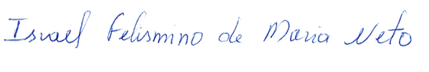
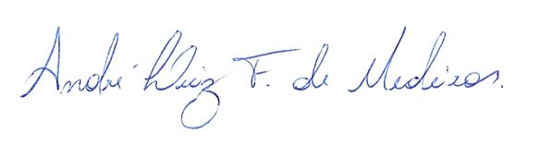
Israel Felismino de Maria Neto
VEREADOR - AUTOR

